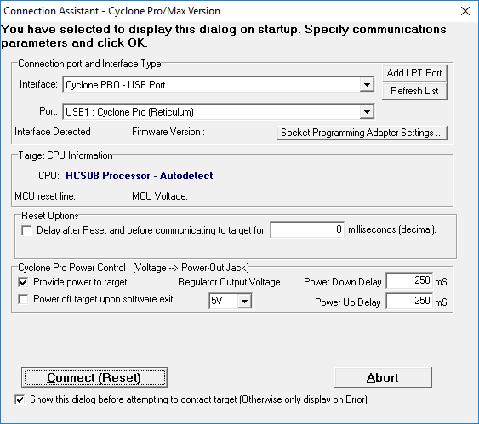

Klicka Connect

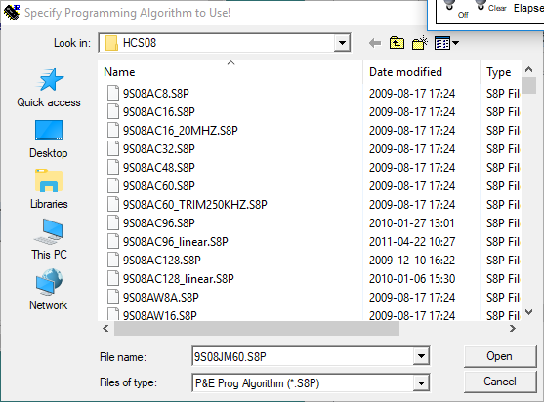

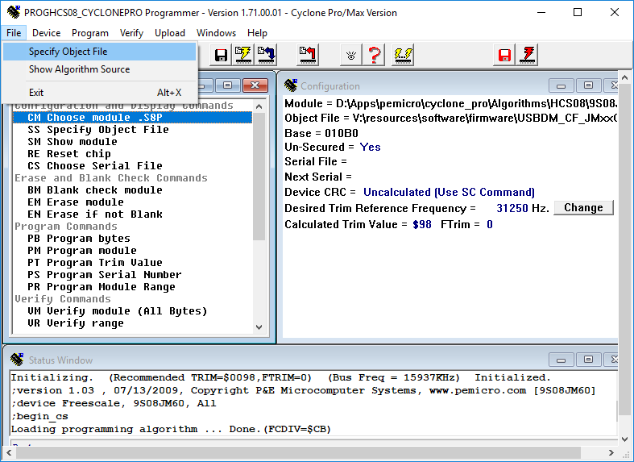

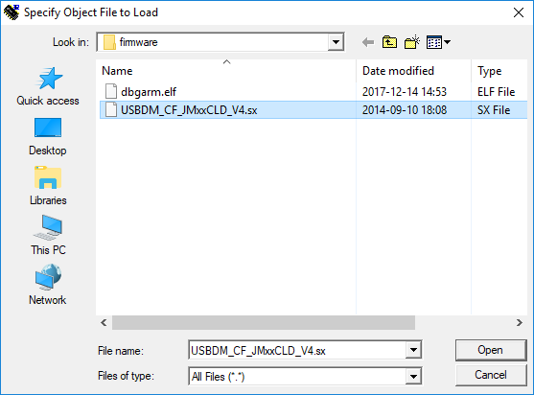

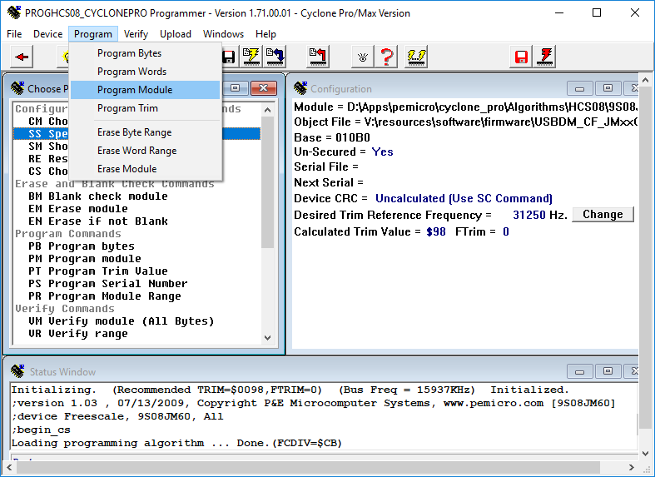

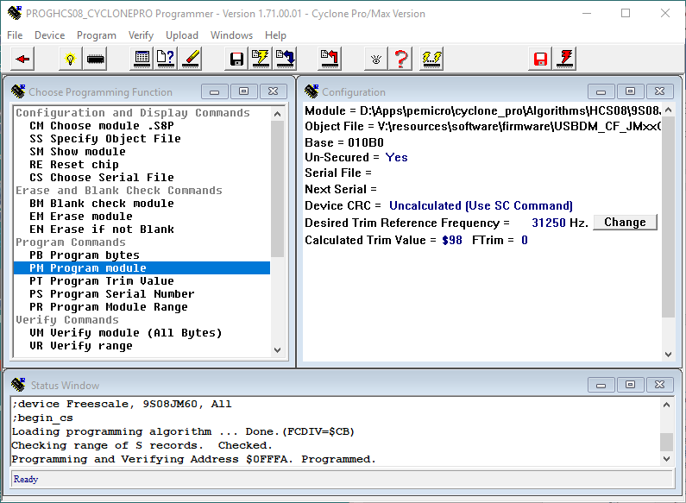

Avlägsna USB-kabeln från USBDM och koppla in den igen. Nu ska den gröna dioden på USBDM lysa.

Med detta har en första test gjorts, detta garanterar inte att USBDM fungerar felfritt, slutlig test med GDB.